Temat: Bajki i baśnie
Zadanie 1/ dzień I
Wprowadzenie drukowanej i pisanej litery c, C na podstawie opowiadania „ Zakupy mamy” D. Kossakowskiej.

„Zakupy mamy” – słuchanie opowiadania D. Kossakowskiej.

Obok domu Celiny i Melki stoi stragan. Jest on własnością pana Zygmunta. Mama dziewczynek często kupuje tam owoce i warzywa. Są świeże i dorodne. Dzisiaj mama wybrała się po zakupy z Celiną. Kupiła dwie cebule i trzy cytryny. Niedaleko straganu jest cukiernia, w której sprzedają przepyszne torty cytrynowe. Celina bardzo je lubi. Chętnie zjada też cukierki owocowe. Mama mówi, że Celina to wielki łasuch, dlatego zbyt często nie zachodzą do cukierni.

Rozmowa na temat opowiadania.
- Co stoi obok domu Celiny i Melki?
- Czyją własnością jest stragan?
- Co mama kupuje u pana Zygmunta?
- Jakie są warzywa pana Zygmunta?
- Z kim dzisiaj mama poszła po zakupy?
- Co kupiła mama u pana Zygmunta?
- Co sprzedają w cukierni?
- Jakie słodycze lubi Celina?
- Dlaczego mama nie zachodzi z Celina zbyt często do cukierni?

- Wyeksponowanie wyrazu podstawowego – „ cebula” oraz obrazka przedstawiającego cebulę.
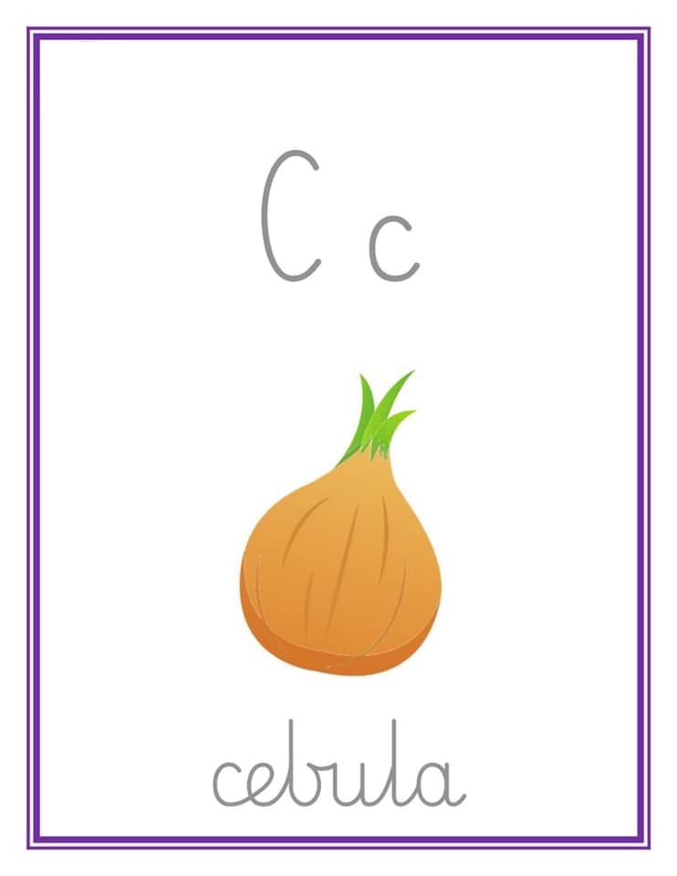
b) Analiza i synteza słuchowa wyrazu „ cebula”.
- wybrzmiewanie sylab i głosek,
- wypowiadanie sylab połączone z klaskaniem,
- wypowiadanie kolejnych głosek wyrazu cebula,
- liczenie głosek w wyrazie cebula.

- Określenie położenie głoski odpowiadającej literze „ c”.
- podawanie wyrazów z głoską c w nagłosie ( cena, cekiny, cyrk), śródgłosie ( kocyk, plecak, ocet) i wygłosie ( pajac, noc, owoc),
- określenie rodzaju głoski c ( spółgłoska).
Na początku dzieci same podają przykłady wyrazów z głoską c, później rodzice mogą podać swoje.
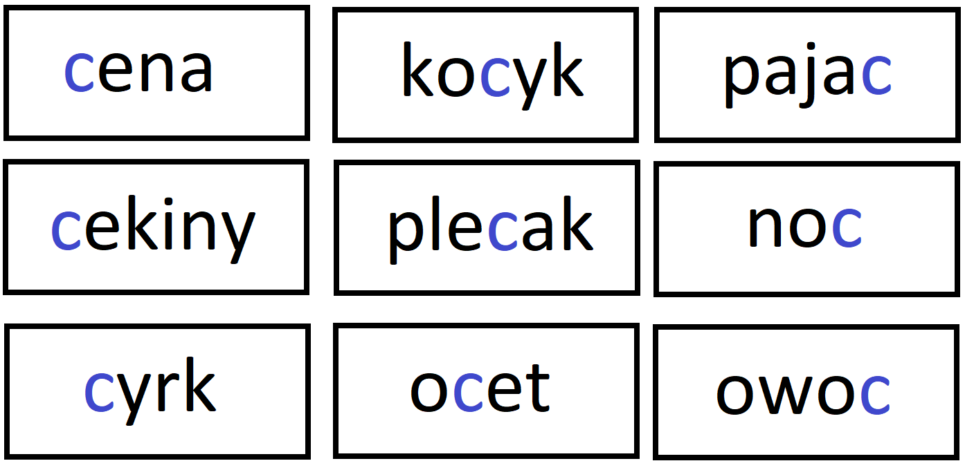

- Demonstracja litery „c”.
- pokaz pisania litery c ,C bez liniatury – zwrócenie uwagi na kierunek pisania,
- ćwiczenia w pisaniu litery c, C palcem w powietrzu, na dywanie, na blacie stolika, itp.
- pisanie litery c,C za pomocą nakrętek, zabawek, itp.
